

**"Шетелдік бұқаралық ақпарат құралдарының өкілдіктерін және олардың журналистерін акредиттеу қағидаларын бекіту туралы" Қазақстан Республикасы Сыртқы істер министрінің 2016 жылғы 18 мамырдағы № 11-1-2/192 бұйрығына өзгерістер енгізу туралы**

Қазақстан Республикасы Сыртқы істер министрінің м.а. 2024 жылғы 20 желтоқсандағы № 11-1-4/719 бұйрығы. Қазақстан Республикасының Әділет министрлігінде 2024 жылғы 30 желтоқсанда № 35581 болып тіркелді

      БҰЙЫРАМЫН:

      1. "Шетелдік бұқаралық ақпарат құралдарының өкілдіктерін және олардың журналистерін акредиттеу қағидаларын бекіту туралы" Қазақстан Республикасы Сыртқы істер министрінің 2016 жылғы 18 мамырдағы № 11-1-2/192 бұйрығына (Нормативтік құқықтық актілерді мемлекеттік тіркеу тізілімінде № 13781 болып тіркелген) мынадай өзгерістер енгізілсін:

      тақырып мынадай редакцияда жазылсын:

      "Шетелдік бұқаралық ақпарат құралдарының өкілдіктерін және олардың журналистерін аккредиттеу қағидаларын бекіту туралы";

      кіріспе мынадай редакцияда жазылсын:

      ""Масс-медиа туралы" Қазақстан Республикасы Заңының 30-бабына және Қазақстан Республикасы Үкіметінің 2004 жылғы 28 қазандағы № 1118 қаулысымен бекітілген Қазақстан Республикасы Сыртқы істер министрлігі туралы ереженің 15-тармағының 88) тармақшасына сәйкес БҰЙЫРАМЫН:";

      көрсетілген бұйрықпен бекітілген Шетелдік бұқаралық ақпарат құралдарының өкілдіктерін және олардың журналистерін аккредиттеу қағидалары осы бұйрыққа қосымшаға сәйкес жаңа редакцияда жазылсын.

      2. Қазақстан Республикасы Сыртқы істер министрлігінің Коммуникация департаменті заңнамада белгіленген тәртіппен:

      1) осы бұйрықтың Қазақстан Республикасы Әділет министрлігінде мемлекеттік тіркелуін;

      2) осы бұйрықты ресми жарияланғаннан кейін Қазақстан Республикасы Сыртқы істер министрлігінің интернет-ресурсында орналастыру;

      3) осы бұйрық Қазақстан Республикасы Әділет министрлігінде мемлекеттік тіркелгеннен кейін он жұмыс күні ішінде осы тармақтың 1) және 2) тармақшаларында көзделген іс-шаралардың орындалуы туралы мәліметтерді Қазақстан Республикасы Сыртқы істер министрлігінің Заң қызметі департаментіне ұсынуды қамтамасыз етсін.

      3. Осы бұйрықтың орындалуын бақылауды өзіме қалдырамын.

      4. Осы бұйрық алғашқы ресми жарияланған күнінен кейін күнтізбелік он күн өткен соң қолданысқа енгізіледі.

|  |  |
| --- | --- |
| *Қазақстан Республикасы*  *Сыртқы істер министрінің міндетін атқарушы* | *А. Рахметуллин* |

|  |  |
| --- | --- |
|  |  |

      "Келісілді"

      Қазақстан Республикасының

      Мәдениет және ақпарат министрлігі

|  |  |
| --- | --- |
|  | Қазақстан Республикасы Сыртқы істер министрінің міндетін атқарушы 2024 жылғы 20 желтоқсандағы № 11-1-4/719 Бұйрыққа қосымша Қазақстан Республикасы Сыртқы істер министрінің 2016 жылғы 18 мамырдағы № 11-1-2/192 бұйрығымен бекітілген |

**Шетелдік бұқаралық ақпарат құралдарының өкілдіктерін және олардың журналистерін аккредиттеу қағидалары**

**1-тарау. Жалпы ережелер**

      1. Осы Шетелдік бұқаралық ақпарат құралдарының өкілдіктерін және олардың журналистерін аккредиттеу қағидалары (бұдан әрі – Қағидалар) "Масс-медиа туралы" Қазақстан Республикасы Заңының 30-бабына, Қазақстан Республикасы Үкіметінің 2004 жылғы 28 қазандағы № 1118 қаулысымен бекітілген Қазақстан Республикасы Сыртқы iстер министрлiгi туралы ереженің 15-тармағы 88) тармақшасына сәйкес әзірленді және шетелдік бұқаралық ақпарат құралдарының (бұдан әрі – БАҚ) өкілдіктерін және олардың журналистерін аккредиттеу тәртібін айқындайды.

      2. Шетелдік БАҚ өкілдіктері мен олардың журналистерінің Қазақстан Республикасындағы кәсіби журналистік қызметі аккредиттеу негізінде жүзеге асырылады.

      3. Осы Қағидаларда мынадай терминдер мен анықтамалар қолданылады:

      1) БАҚ – мерзімді баспа басылымы, теледидар, радиоарна, интернет-басылым;

      2) өтiнiш берушi – шетелдiк БАҚ-ның өкілдігін немесе оның журналистерін Қазақстан Республикасында аккредиттеуге өтініш беруші шетелдік БАҚ-ның уәкілетті адамы.

**2-тарау. Шетелдік БАҚ өкілдіктерін аккредиттеу, аккредиттеуден бас тарту, тоқтата тұру және кері қайтарып алу тәртібі**

**1-параграф. Шетелдік БАҚ өкілдіктерін аккредиттеу және аккредиттеуден бас тарту тәртібі**

      4. Шетелдік БАҚ өкілдіктерін аккредиттеу үшін өтініш беруші Қазақстан Республикасы Сыртқы істер министрлігіне (бұдан әрі – Министрлік) қолма қол не Министрліктің ресми электрондық мекенжайы accreditation@mfa.kz (бұдан әрі – ресми электрондық мекенжай) арқылы мынадай құжаттарды жолдайды:

      1) өтініш берушінің өкілеттігін растайтын құжаттарды ұсына отырып, шетелдік БАҚ өкілдігін аккредиттеу туралы қол қойылған еркін нысандағы қолдаухат;

      2) құрылтай құжаттары (шарт) және (немесе) шетелдік БАҚ жарғысы (болған жағдайда);

      3) шет мемлекеттің заңнамасына сәйкес берілген және шетелдік БАҚ-ның тіркелгенін растайтын құжаттар;

      4) шетелдік БАҚ-ның толық атауы, қызметінің тарихы, заңды мекенжайы, байланыс деректері көрсетілген шетелдік БАҚ туралы мәліметтер.

      Егер Қазақстан Республикасының заңнамасында немесе Қазақстан Республикасы ратификациялаған халықаралық шартта өзгеше көзделмесе, шет мемлекеттердің құзыретті органдары берген, жасаған немесе белгіленген нысан бойынша куәландырған құжаттар заңдастыру жасалған кезде қабылданады.

      Шет тілінде жасалған құжаттарға мемлекеттік және (немесе) орыс тілдеріне тиісті түрде куәландырылған аудармасымен қоса берілуге тиіс.

      5. Осы Қағидалардың 4-тармағында көзделген тізбеге сәйкес құжаттардың толық емес топтамасы және (немесе) қолданылу мерзімі өтіп кеткен құжаттар ұсынылған жағдайда Министрлік құжаттарды тапсырған күннен бастап 3 (үш) жұмыс күні ішінде оларды өтініш берушіге қараусыз қайтарады.

      Құжаттарды қайтару себептері жойылғаннан кейін өтініш беруші қайта жүгінген жағдайда құжаттарды қайтару оларды қараудан бас тарту үшін негіз болып табылмайды.

      6. Министрлік осы Қағидалардың 4-тармағында көрсетілген құжаттарды алған күннен бастап 2 (екі) ай ішінде оларды қарастырады және өтініш берушіні жазбаша хабардар етеді:

      1) шетелдік БАҚ өкілдігін аккредиттеу туралы;

      2) шешімді қабылдау себептерін негіздей отырып, шетелдік БАҚ өкілдігін аккредиттеуден бас тарту туралы.

      Құжаттарды қарастыру мерзімі Министрлік басшысының немесе оның орынбасарының дәлелді шешімімен ақылға қонымды мерзімге, бірақ өтінішті дұрыс қарау үшін маңызы бар нақты мән-жайларды анықтау қажеттілігіне байланысты 2 (екі) айдан аспайтын мерзімге ұзартылады, бұл туралы өтініш берушіге ұзартылған күннен бастап 3 (үш) жұмыс күні ішінде хабарланады.

      7. Шетелдік БАҚ өкілдігін аккредиттеуден бас тарту туралы шешім мынадай:

      1) аккредиттеуге өтініш беру кезінде өтініш берушінің жалған мәліметтерді (құжаттарды) ұсыну фактісі анықталған;

      2) шетелдік БАҚ өнімдерін шығаруды тоқтата тұру немесе тоқтату не шетелдік БАҚ өнімдерін Қазақстан Республикасының аумағында таратуды тоқтату туралы Қазақстан Республикасы сотының шешімі заңды күшіне енген;

      3) шетелдік БАҚ Қазақстан Республикасының заңнамасын бұзған жағдайда қабылданады.

      8. Шетелдік БАҚ өкілдігін аккредиттеу 5 (бес) жыл мерзімге жүргізіледі.

      9. Шетелдік БАҚ өкілдігін аккредиттеу туралы хабарлама жоғалған жағдайда өтініш беруші Министрлікке қолма қол не ресми электрондық мекенжай арқылы оларды ауыстыру туралы еркін нысанда қол қойылған өтініш береді.

      Шетелдік БАҚ өкілдігін аккредиттеу туралы қайта хабарлама беруді Министрлік өтініш қабылданған күннен бастап 5 (бес) жұмыс күні ішінде жүзеге асырады.

      10. Өтініш беруші аккредиттеу туралы хабарламада көрсетілген мәліметтерге, сондай-ақ осы Қағидалардың 4-тармағы 2), 3) және 4) тармақшаларында көрсетілген шетелдік БАҚ-ның Министрлікке ұсынылған құжаттарына өзгерістер енгізілген күннен бастап 3 (үш) жұмыс күні ішінде Министрлікті енгізілген өзгерістер туралы хабардар етеді.

**2-параграф. Шетелдік БАҚ өкілдіктерін аккредиттеуді тоқтата тұру және кері қайтарып алу тәртібі**

      11. Шетелдік БАҚ өкілдігін аккредиттеуді тоқтата тұру мынадай:

      1) Қазақстан Республикасы сотының осындай шешімінде көрсетілген мерзімге және талаптарда шетелдік БАҚ шығаруды не шетелдік БАҚ өнімін Қазақстан Республикасының аумағында таратуды тоқтата тұру туралы Қазақстан Республикасы сотының шешімі заңды күшіне енген;

      2) осы Қағидалардың 10-тармағына сәйкес Министрлікке ақпарат бермеген;

      3) шетелдік БАҚ өкілдігінің Қазақстан Республикасының заңнамасын бұзған жағдайда жүзеге асырылады.

      12. Шетелдік БАҚ өкілдігін аккредиттеуді кері қайтарып алу мынадай:

      1) шетелдік БАҚ өнімдерін шығаруды тоқтату немесе Қазақстан Республикасы аумағында шетелдік БАҚ өнімдерін тарату туралы Қазақстан Республикасы сотының шешімі заңды күшіне енген;

      2) Қазақстан Республикасының заңнамасын бұзғаны үшін Қазақстан Республикасы сотының және (немесе) уәкілетті органдарының (лауазымды адамдарының) қаулылары заңды күшіне енген;

      3) шетелдік БАҚ өкілдігінің аккредиттеу тоқтатылғаннан кейін 1 (бір) жыл ішінде Қазақстан Республикасының заңнамасын қайта бұзған жағдайда жүзеге асырылады.

      13. Шетелдік БАҚ өкілдігін аккредиттеуді тоқтата тұру немесе кері қайтарып алу кезінде Министрлік шетелдік БАҚ өкілдігін шешім қабылданған күннен бастап 3 (үш) жұмыс күнінен кешіктірмей оны аккредиттеу тоқтатыла тұрғаны немесе кері қайтарылып алынғаны туралы жазбаша хабардар етеді.

      Шетелдік БАҚ өкілдігін аккредиттеуді тоқтата тұруға негіз болған мән-жайлар жойылғаннан кейін Министрлік 3 (үш) жұмыс күні ішінде аккредиттеуді қайта жаңартады және оны осы шешім туралы жазбаша түрде хабардар етеді.

**3-тарау. Шетелдік БАҚ журналисін аккредиттеу, аккредиттеуден бас тарту, тоқтата тұру және кері қайтарып алу тәртібі**

**1-параграф. Шетелдік БАҚ журналисін аккредиттеу және аккредиттеуден бас тарту тәртібі**

      14. Шетелдік БАҚ журналисін аккредиттеуді Министрлік шетелдік БАҚ журналисінің азаматтығына және тұрақты мекенжайына қарамастан, тұрақты немесе уақытша негізде жүзеге асырады.

      15. Шетелдік БАҚ журналисін аккредиттеу мынадай мерзімге:

      1) тұрақты аккредиттеу үшін – 1 (бір) жылға дейін, бірақ шетелдік БАҚ өкілдігін аккредиттеу мерзімінен аспайтын;

      2) уақытша аккредиттеу үшін – шетелдік БАҚ қолдаухатында көрсетілген, бірақ 3 (үш) айдан аспайтын мерзімге жүзеге асырылады.

      16. Шетелдік БАҚ журналисін тұрақты аккредиттеу үшін өтініш беруші немесе шетелдік БАҚ журналисі Министрлікке қолма қол не Министрліктің ресми электрондық мекенжайы арқылы:

      1) шетелдік БАҚ журналисін тұрақты аккредиттеу туралы қол қойылған еркін нысандағы қолдаухат;

      2) өтініш берушінің өкілеттігін растайтын құжат, ал шетелдік БАҚ журналисі жүгінген кезде шетелдік БАҚ-пен еңбек немесе өзге де шарттық қатынастарды растайтын құжат;

      3) осы Қағидаларға 1-қосымшаға сәйкес нысан бойынша толтырылған аккредиттеу нысанын;

      4) 3х4 сантиметр өлшеміндегі электрондық фотосурет;

      5) шетелдік паспорттың (шетелдік үшін), азаматтығы жоқ адамның куәлігінің (азаматтығы жоқ адам үшін) немесе жеке басын куәландыратын құжаттың (Қазақстан Республикасының азаматы үшін) көшірмесін;

      6) Қазақстан Республикасындағы шетелдік БАҚ өкілдігін аккредиттеу туралы Министрлік хабарламасының көшірмесін;

      7) шетелдік БАҚ журналисінің Қазақстан Республикасымен байланысты (жарияланымдары, мақалалары) және шетелдік БАҚ өкілдігі өтінішхат берілген күнге дейін соңғы 6 (алты) ай бұрын жариялаған материалдарын (осы кезеңде тұрақты аккредиттелген шетелдік БАҚ журналистері үшін) жолдайды.

      17. Шетелдік БАҚ журналисін уақытша аккредиттеу үшін өтініш беруші не шетелдік БАҚ журналисі Министрлікке қолма қол не ресми электрондық мекенжай арқылы мынадай құжаттарды:

      1) аккредиттеу мерзімі, Қазақстан Республикасының аумағында жоспарланған іс-шараның мақсаты мен күні көрсетілген іс-шара күніне дейін күнтізбелік 15 (он бес) күннен кешіктірілмей берілетін шетелдік БАҚ журналисін уақытша аккредиттеу туралы еркін нысанда қол қойылған қолдаухат;

      2) осы Қағидалардың 16-тармағы 2), 3), 4) және 5) тармақшаларында көрсетілген құжаттарды жолдайды.

      18. Осы Қағидалардың 16 және 17-тармақтарында көзделген тізбелерге және (немесе) қолданылу мерзімі өткен құжаттарға сәйкес құжаттар топтамасы толық ұсынылмаған жағдайда Министрлік құжаттарды ұсынған күннен бастап 3 (үш) жұмыс күні ішінде оларды қараусыз қайтарады.

      Құжаттарды қайтару себептері жойылғаннан кейін оларды қараудан бас тарту үшін негіз болып табылмайды.

      19. Министрлік осы Қағидалардың 16-тармағында көрсетілген тұрақты аккредиттеу үшін құжаттарды алған күннен бастап 2 (екі) ай ішінде оларды қарастырады және аккредиттеуге жүгінген адамды:

      1) осы Қағидаларға 2-қосымшаға сәйкес нысан бойынша шетелдік БАҚ журналисін аккредиттеу куәлігін (бұдан әрі – аккредиттеу куәлігі) ресімдей отырып, тұрақты аккредиттеу туралы;

      2) шешімді қабылдау себептерін негіздей отырып, шетелдік БАҚ журналисін тұрақты аккредиттеуден бас тарту туралы жазбаша хабардар етеді.

      20. Министрлік осы Қағидалардың 17-тармағында көрсетілген уақытша аккредиттеу үшін құжаттарды алған күннен бастап күнтізбелік 15 (он бес) күн ішінде оларды қарастырады және аккредиттеуге жүгінген адамды:

      1) осы Қағидаларға 3-қосымшаға сәйкес нысан бойынша аккредиттеу куәлігін ресімдей отырып, уақытша аккредиттеу туралы;

      2) осындай шешімді қабылдау себептерін негіздей отырып, шетелдік БАҚ журналисін уақытша аккредиттеуден бас тарту туралы жазбаша хабардар етеді.

      21. Шетелдік БАҚ журналистерін тұрақты және уақытша аккредиттеу үшін құжаттарды қарастыру мерзімі Министрлік басшысының немесе оның орынбасарының дәлелді шешімімен ақылға қонымды мерзімге, бірақ өтінішті дұрыс қарау үшін маңызы бар нақты мән-жайларды анықтау қажеттілігіне байланысты 2 (екі) айдан аспайтын мерзімге ұзартылуы мүмкін, бұл туралы аккредиттеуге жүгінген адамды ұзартылған күннен бастап 3 (үш) жұмыс күні ішінде хабардар етеді.

      22. Шетелдік БАҚ журналисін тұрақты және уақытша аккредиттеуден бас тарту туралы шешім:

      1) аккредиттеуге жүгінген адамның аккредиттеуге жүгінген кезде дұрыс емес мәліметтерді (құжаттарды) ұсыну фактісі анықталған;

      2) шетелдік БАҚ журналисінің Қазақстан Республикасының заңнамасын бұзған;

      3) шетелдік БАҚ өнімдерін шығаруды тоқтата тұру немесе тоқтату не шетелдік БАҚ өнімдерін Қазақстан Республикасы аумағында таратуды тоқтату туралы Қазақстан Республикасы сотының шешімі заңды күшіне енген;

      4) журналист қызметкері болып табылатын шетелдік БАҚ өкілдігінің аккредиттелмеген (тұрақты аккредиттеу үшін) жағдайларда қабылданады.

      23. Аккредиттеу куәлігі жоғалған жағдайда өтініш беруші немесе шетелдік БАҚ журналисі Министрлікке қолма қол не ресми электрондық мекенжай арқылы оларды ауыстыру туралы еркін нысанда қол қойылған өтініш береді.

      Аккредиттеу куәлігін беруді Министрлік өтініш қабылданған күннен бастап 5 (бес) жұмыс күні ішінде жүзеге асырады.

      24. Шетелдік БАҚ журналисі аккредиттеу формасында көрсетілген мәліметтерге өзгерістер енгізілген күннен бастап 3 (үш) жұмыс күні ішінде Министрлікті енгізілген өзгерістер туралы хабардар етеді.

**2-параграф. Шетелдік БАҚ журналистерін аккредиттеуді тоқтата тұру және кері қайтарып алу тәртібі**

      25. Шетелдік БАҚ журналисін аккредиттеуді тоқтата тұру мынадай:

      1) Қазақстан Республикасы сотының шешімінде көрсетілген мерзімге және талаптарда Қазақстан Республикасының аумағында шетелдік БАҚ шығаруды не шетелдік БАҚ өнімін таратуды тоқтата тұру туралы Қазақстан Республикасы сотының заңды шешімі күшіне енген;

      2) осы Қағидалардың 24-тармағына сәйкес Министрлікке ақпарат ұсынылмаған;

      3) шетелдік БАҚ журналисінің Қазақстан Республикасының заңнамасын бұзған;

      4) Министрлiктiң шетелдік БАҚ журналисі болып табылатын шетелдік БАҚ өкiлдiгiн жұмыс беруші ретінде Министрлiктiң осындай шешiмiнде белгіленген мерзім мен талаптарда аккредиттеуді тоқтата тұру туралы шешiмi (тұрақты аккредиттеу үшін) болған жағдайда жүзеге асырылады.

      26. Шетелдік БАҚ журналисін аккредиттеуді кері қайтарып алу мынадай:

      1) Қазақстан Республикасы сотының шетелдік БАҚ жариялауды немесе Қазақстан Республикасының аумағында шетелдік БАҚ өнімін таратуды тоқтату туралы заңды шешімі күшіне енген;

      2) Қазақстан Республикасының заңнамасын бұзғаны үшін Қазақстан Республикасы сотының заңды күшіне енген қаулылары және (немесе) Қазақстан Республикасының уәкілетті органдарының әкімшілік актілерінің болған;

      3) Министрлiктiң шетелдiк БАҚ журналисiне жұмыс берушi болып табылатын шетелдiк БАҚ өкiлдiгiн аккредиттеуден кері қайтарып алу туралы шешiмiнің болған;

      4) шетелдік БАҚ мен оның журналисі арасындағы еңбек немесе өзге де шарттық қатынастарын тоқтатқан;

      5) шетелдік БАҚ журналисінің аккредиттеу тоқтатылғаннан кейін 1 (бір) жыл ішінде Қазақстан Республикасының заңнамасын қайта бұзған;

      6) өтініш беруші немесе шетелдік БАҚ журналисін шетелдік БАҚ журналисін аккредиттеуді мерзімінен бұрын тоқтату туралы өтініш берген;

      7) шетелдік БАҚ журналисінің Қазақстан Республикасының аумағында журналистік қызметті жүзеге асырғанын (тұрақты аккредитациялау үшін) растайтын материалдар жарияланған күннен бастап 6 (алты) ай ішінде болмаған;

      8) Қазақстан Республикасы сотының шетелдік БАҚ журналисін қылмыстық жауапкершілікке тарту туралы үкімінің заңды күшіне енген;

      9) "Азаматтық және саяси құқықтар туралы халықаралық пактіні ратификациялау туралы" Қазақстан Республикасының Заңымен ратификацияланған Азаматтық және саяси құқықтар туралы халықаралық пактінің 19 және 20-баптары сақталмаған;

      10) өкiлдiгi Қазақстан Республикасында аккредиттелген шетелдік БАҚ қызметін тоқтатуы, мұндай ақпарат Министрлікке түскен;

      11) Қазақстан Республикасының мемлекеттік органдарынан шетелдік БАҚ журналисінің қызметі ресми белгіленген мақсатқа сәйкес келмейтіні туралы ақпарат алған жағдайда жүзеге асырылады.

      27. Шетелдік БАҚ журналисін аккредиттеуді тоқтата тұру немесе кері қайтарып алу кезінде Министрлік шетелдік БАҚ өкілдігін және шетелдік БАҚ журналисін шешім қабылданған күннен бастап үш жұмыс күнінен кешіктірмей аккредиттеу тоқтатыла тұрғаны немесе кері қайтарылып алынғаны туралы жазбаша хабардар етеді.

      Шетелдік БАҚ журналисін аккредиттеу туралы куәлікті шетелдік БАҚ өкілдігі хабарламаны алған күннен бастап 3 (үш) жұмыс күні ішінде Министрлікке тапсырады.

      28. Шетелдік БАҚ журналисін аккредиттеуді тоқтата тұруға негіз болған мән-жайлар жойылғаннан кейін Министрлік 3 (үш) жұмыс күні ішінде аккредиттеуді қайта бастайды және осы шешім туралы оны және шетелдік БАҚ-ны жазбаша хабардар етеді.

**3-параграф. Шетелдік делегациялардың құрамына енгізілген шетелдік БАҚ журналистерін аккредиттеу тәртібі**

      29. Қазақстан Республикасының жоғары және аса жоғары деңгейдегі халықаралық іс-шараларын сүйемелдеу үшін шетелдік делегациялардың құрамына енгізілген шетелдік БАҚ журналистерін аккредиттеу тәртібін Министрлік қолма қол не ресми электрондық мекенжай арқылы түскен шет мемлекеттің (халықаралық ұйымның) өтініші (вербалды нота немесе хат) негізінде жүзеге асырады.

      Өтінішке:

      1) осы Қағидаларға 4-қосымшаға сәйкес нысан бойынша толтырылған БАҚ аккредиттеу нысаны;

      2) 3х4 сантиметр өлшеміндегі электрондық фотосурет;

      3) шетелдік паспорттың (шетелдік үшін), азаматтығы жоқ адамның куәлігінің (азаматтығы жоқ адам үшін) немесе жеке басын куәландыратын құжаттың (Қазақстан Республикасының азаматы үшін) көшірмесі қоса беріледі.

      30. Министрлік осы Қағидалардың 29-тармағында көрсетілген құжаттар келіп түскен күннен бастап 3 (үш) жұмыс күнінен кешіктірмей оларды қарастырады және шет мемлекетті (халықаралық ұйымды):

      1) шетелдік БАҚ журналисін аккредиттеу туралы;

      2) шетелдік БАҚ журналисін аккредиттеуден бас тарту туралы жазбаша хабардар етеді.

      31. Шетелдік БАҚ журналисін аккредиттеуден бас тарту туралы шешім:

      1) аккредиттеуге жүгінген кезде анық емес мәліметтерді (құжаттарды) ұсыну фактісін анықтаған;

      2) шетелдік БАҚ журналисінің Қазақстан Республикасының заңнамасын бұзған жағдайда жүзеге асырылады.

|  |  |
| --- | --- |
|  | Шетелдік бұқаралық ақпарат құралдарының өкілдіктерін және олардың журналистерін аккредиттеу қағидаларына 1-қосымша Нысан |

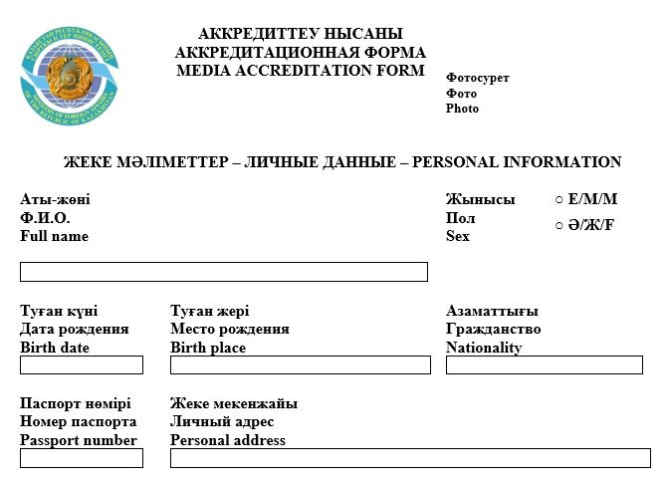

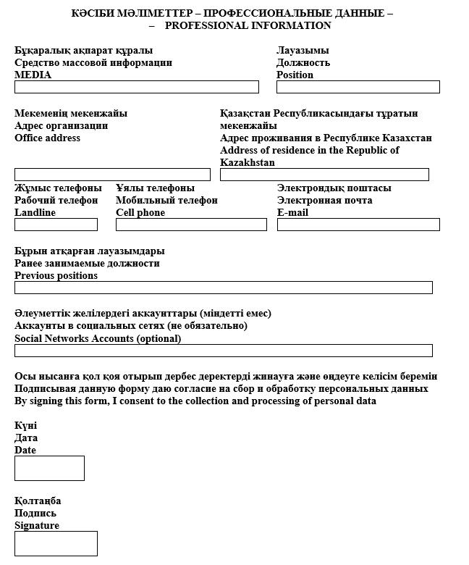

|  |  |
| --- | --- |
|  | Шетелдік бұқаралық ақпарат құралдарының өкілдіктерін және олардың журналистерін аккредиттеу қағидаларына 2-қосымша |
|  | Нысан |

**Тұрақты аккредиттеу үшін шетелдік бұқаралық ақпарат құралының журналисін аккредиттеу куәлігі**

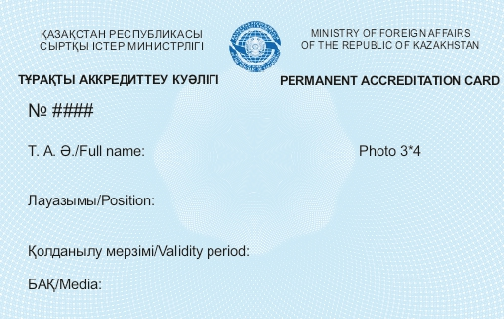

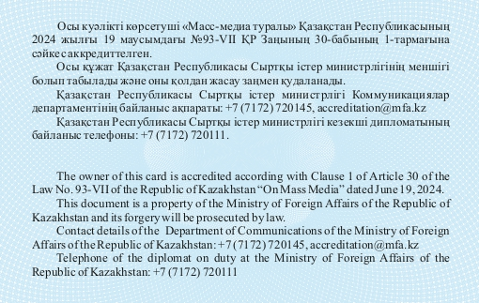

|  |  |
| --- | --- |
|  | Шетелдік бұқаралық ақпарат құралдарының өкілдіктерін және олардың журналистерін аккредиттеу қағидаларына 3-қосымша |
|  | Нысан |

**Уақытша аккредиттеу үшін шетелдік бұқаралық ақпарат құралының журналисін аккредиттеу куәлігі**

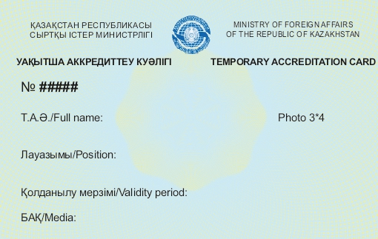

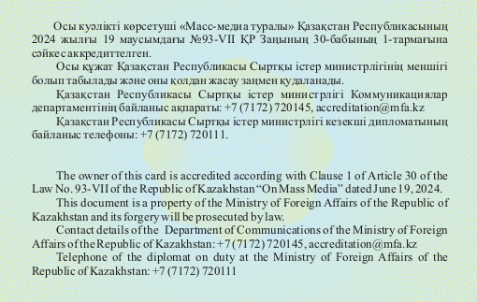

|  |  |
| --- | --- |
|  | Шетелдік бұқаралық ақпарат құралдарының өкілдіктерін және олардың журналистерін аккредиттеу қағидаларына 4-қосымша |
|  | Нысан |

**БАҚ АККРЕДИТТЕУ НЫСАНЫ ФОРМА ДЛЯ АККРЕДИТАЦИИ СМИ ACCREDITATION FORM FOR MASS MEDIA**

|  |  |  |  |  |  |
| --- | --- | --- | --- | --- | --- |
| **№** | **Фото**  **Фото Photo** | **Т.А.Ә.**  **ФИО Full name** | **БАҚ атауы (ел), лауазымы, телефон нөмірі, электрондық пошта**  **Название СМИ (страна), должность, номер телефона, элетронная почта Media outlet (country), position, phone number, e-mail** | **Азаматтығы, туған күні, паспорт нөмірі, қолданылу мерзімі**  **Гражданство, дата рождения, номер паспорта, срок действия Nationality, passport number, validity date of birth** | **Материалдарды жинау үшін техникалық құралдардың атауы, маркасы, сериялық нөмірі**  **Наименование технических средств для сбора материалов, марка, серийный номер Item, brand and serial number of equipment for data collecting** |
| 1. |  |  |  |  |  |

© 2012. Қазақстан Республикасы Әділет министрлігінің «Қазақстан Республикасының Заңнама және құқықтық ақпарат институты» ШЖҚ РМК